Министерство науки и высшего образования РФ

Федеральное государственное бюджетное образовательное учреждение

высшего образования

«Тульский государственный университет»

Институт прикладной математики и компьютерных наук

Кафедра информационной безопасности

**СЕТИ И СИСТЕМЫ ПЕРЕДАЧИ ИНФОРМАЦИИ**

Отчет по выполнению лабораторной работы №3

Выполнил

ст. гр. 230781 А. Р. Ивлев

Проверил

Асс. Греков Михаил Михайлович

Тула 2022

**Лабораторная работа №3**

**КОНФИГУРИРОВАНИЕ И МОНИТОРИНГ ВИРТУАЛЬНЫХ КОМПЬЮТЕРНЫХ СЕТЕЙ**

**Цель работы**

Изучить основы конфигурирования и мониторинга виртуальных компьютерных сетей.

**Задание на работу**

1. Выполнить действия, описанные в пункте 3.

2. Открыть файл .pka с заданием 6.1.2.7.

3. Выполнить задание 6.1.2.7 в Packet Tracer.

**Ход работы**

***Задание 1***

Были созданы следующие устройства в сети:

Таблица 1 – Устройства в сети

|  |  |  |
| --- | --- | --- |
| Устройство | IР-адрес | Маска |
| РС0 | 172.17.10.21 | 255.255.0.0 |
| РС1 | 172.17.20.22 | 255.255.0.0 |
| РС2 | 172.17.30.23 | 255.255.0.0 |
| РС3 | 172.17.10.24 | 255.255.0.0 |
| РС4 | 172.17.20.25 | 255.255.0.0 |
| РС5 | 172.17.30.26 | 255.255.0.0 |

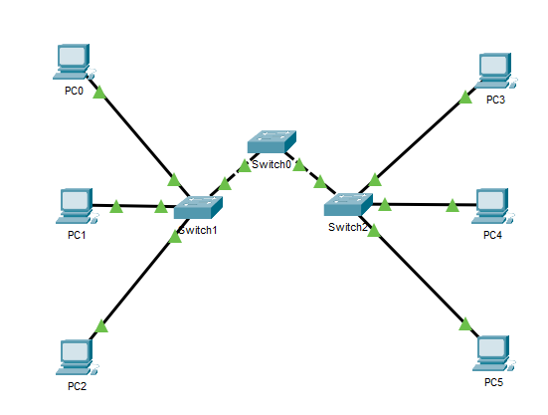

Рисунок 1 –Устройства в сети

С помощью команды ping в режиме командной строки (Command Prompt) для РС0 была проверена доступность всех компьютеров сети.

Была проверена правильность подключения портов коммутаторов через команду show ip interface brief.

Для упрощения таблиц коммутации были отключены некоторые протоколы, работающие на коммутаторах

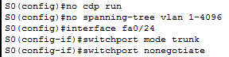

Рисунок – Отключение протоколов

Были созданы новые виртуальные сети vlan_10, vlan_20 и vlan_30 на каждом коммутаторе. В режиме конфигурации интерфейсов сконфигурированы порты коммутаторов, подключенные к компьютерам, с учетом номеров портов и vlan-ов.

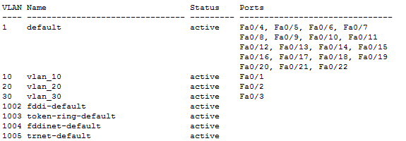

Рисунок – Конфигурация интерфейсов

Были созданы виртуальные интерфейсы и назначены IP-адреса.

Таблица 2 – Конфигурация для vlan10

|  |  |  |  |
| --- | --- | --- | --- |
| Название устройства | Interface | IP | Mask |
| S1 | Vlan10 | 172.17.10.11 | 255.255.0.0 |
| S2 | Vlan10 | 172.17.10.12 | 255.255.0.0 |
| S3 | Vlan10 | 172.17.10.13 | 255.255.0.0 |

В итоге устройства имеют доступ к другим интерфейсам только в пределах одного интерфейса.

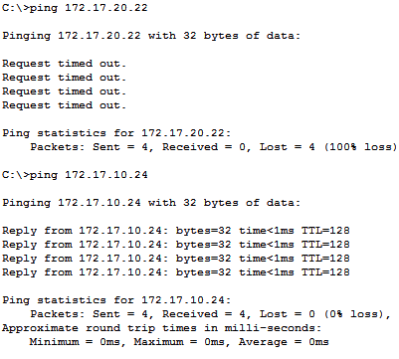

Рисунок – Доступ к устройствам с PC0

***Задания 2 и 3***

Был отправлен ARP-запрос от PC1 до PC6.

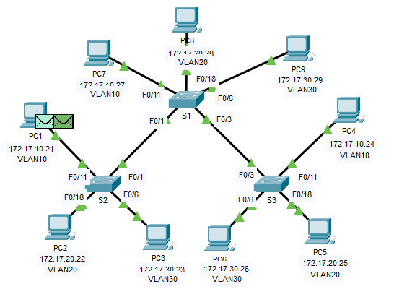

Рисунок – Состав сети

Эхо-запрос не был выполнен, так как устройства принадлежат разным подсетям. Эхо-запрос от PC1 до PC4 был выполнен, так как устройства находятся в одной подсети.

С помощью команд erase startup-config и delete vlan.dat были удалены загрузочная конфигурация и файл VLAN на всех трех коммутаторах. После этого все коммутаторы были перезагружены.

Эхо-запрос от PC1 до PC6 не был выполнен, так как теперь устройства находятся не в подсети VLAN10, а в общей сети.

**Вывод**

Были изучены основы конфигурирования и мониторинга виртуальных компьютерных сетей.